Nama : Cynthia Caroline
NIM : 09011281520101

Cracking Password Windows

- Dengan menggunakan Cain & Abel
Tahap eksekusinya adal ah sebagai berikut :
- Install dan jalankan program Cain & Abel
- Pilih opsi Cracker
- Pilih LM & NTLM Hashes
- Klik symbol +

- Lalu pilih username sesuai dengan Windows Anda

- Klik Kanan pada nama username lalu pilih Brute-Force Attack
- Pilih NTLMS HASHES
- Klik START
Hasil dari program ini adalah password windows yang digunakan namun, jika menggunakan password yang sulit akan membutuhkan waktu yang lama untuk memproses password tersebut.

- Dengan menggunakan USB Booting pada Windows 7
Tahap eksekusinya adalah
Penulis menggunakan 2 komputer, satu komputer tanpa password untuk burn Flashdisk dan satu komputer dengan sistem operasi Windows 7 dengan kondisi terkunci dan tidak diketahui passwordnya

- Lakukan log in pada komputer lain untuk burn Flashdisk
- Install Windows Password Key Professional pada komputer yang tidak terkunci
- Setelah diinstall, Browse iso dari Windows Password Key Professional
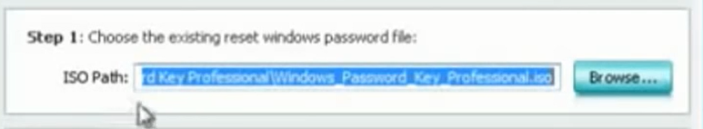
- Pilih USB Flash Drive yang ingin digunakan
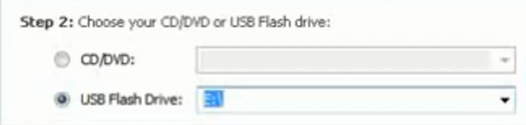
- Klik Burn
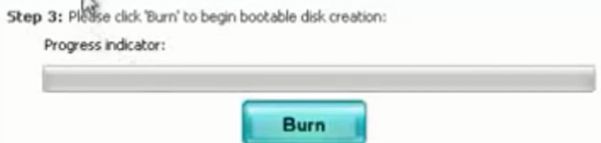
- Klik Continue
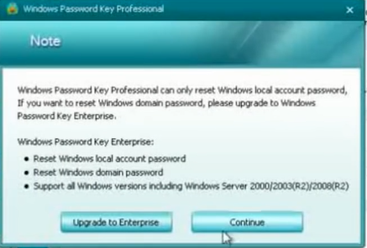
- Proses indicator pun berjalan dan tunggu
- Setelah burning sukses
- Lalu, kembali ke PC yang ingin kita ingin reset passwordnya dan Flashdisk yang penulis telah burn
- Lalu masuk BIOS dengan menggunakan F2 (beberapa laptop mungkin memiliki opsi yang berbeda).
- Masuk ke menu Boot
- Jadikan pilihan Flashdisk sebagai prioritas pertama
- Pilih instalasi windows mana yang ingin diproses pada location selection , lalu ketik 1 pada kasus ini
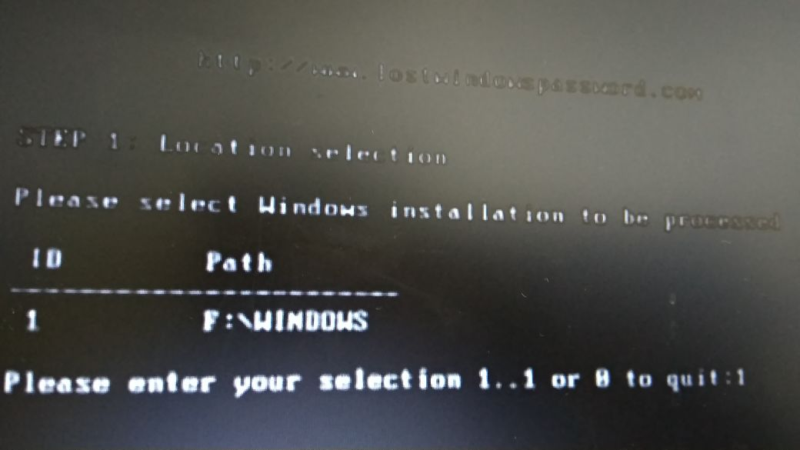
- Pilih username yang terkunci password, pada langkah 2 ini akan menampilkan beberapa username yang terkait pada laptop
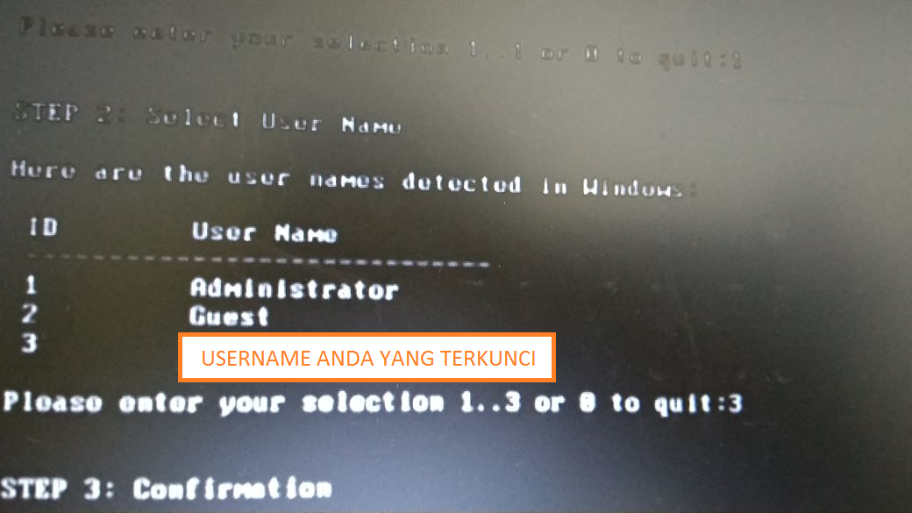
- Pilih salah satu username dengan mengetikan pada please enter your selection, pada kasus ini penulis mengetikan angka 3 yang menunjukan username penulis
- Lalu pada langkah 3 : Confirmation, ketikan y untuk mengkonfirmasi
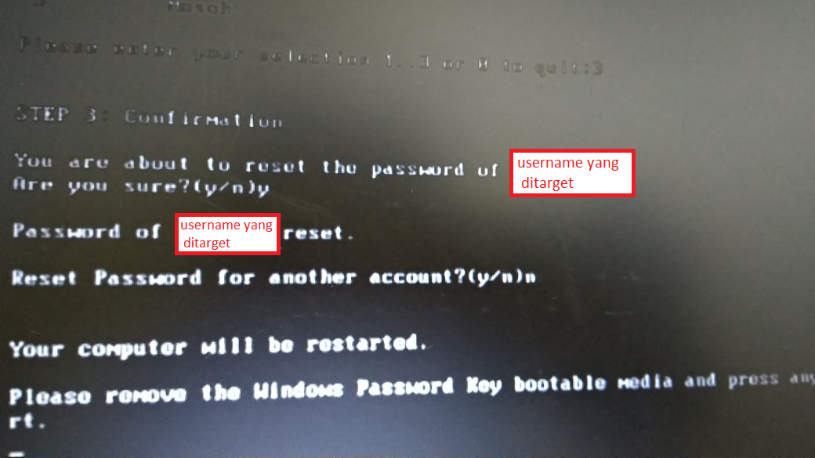
- Password windows pun akan direset
- Komputer akan merestart
- Eject USB Anda
- Terakhir dari tahap ini, Anda dapat masuk ke laptop Anda tanpa password

Dari langkah diatas dapat disimpulkan bahwa dengan melalui Flashdisk dengan software Windows Password Key Professional hanya dapat mereset password dan bisa log in ke komputer tanpa password. Penulis tidak dapat melihat password yang digunakan PC dengan sistem operasi Windows seperti Cain & Abel tawarkan.

